GAZI UNIVERSITY FACULTY OF ENGINEERING & ARCHITECTURE DEPARTMENT OF ELECTRICAL & ELECTRONIC ENGINEERING EM427

DİKDÖRTGEN DALGA KILAVUZU TASARIMI

Dalga Klavuzu

Yüksek Frekanstaki bilgi sinyalinin taşınması için kullanılan, çeşitli şekilleri olan dalga iletim yoludur. Çeşitli geometrik şekillerden oluşmuşlardır örneğin dairesel, eliptik ve dikdörtgen seldir. Dikdörtgensel dalga kılavuzları daha çok tercih edilen dalga kılavuzlarıdır.

Dalga Kılavuzları elektromanyetik dalga spektrumunun 1GHz ile 100GHz arasındaki bölgede kullanılır. Bu bölgedeki dalgalara mikrodalga denir.

Mikrodalga uygulamalarının büyük bölümünde dalga kılavuzuna ihtiyaç duyulur.

TE Modunda dalganın iletim yönüne doğru dik olan elektrik alandır

TM Modunda dalganın iletim yönüne dik olan manyetik alandır.

Dalga kılavuzunun iletim hattı olarak kullanılabilmesi için boyutları en az ileteceği dalganın dalga boyunun yarısına eşit veya daha büyük olması gerekmektedir.

WR 229 için Dalga Klavuzu Tasarımı

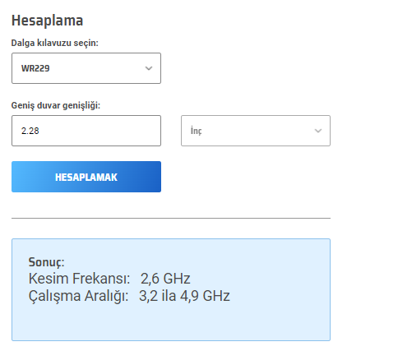

WR229;

* 2.28 inch * 25.4 mm = 57.91mm = a
* fmin  = = 0.65 Ghz
* fmax = fc * 4 = 10.4 Ghz

Tasarımda WR229 kullanılmıştır. 229 a’nın inch bazından 100 katıdır. Waveguide calculator kullanılarak malzeme için a değeri bulunmuştur. Cut-off frekansını 2.6 GHz bulunmuştur. fmin ve fmax değerleri bulunmuştur.

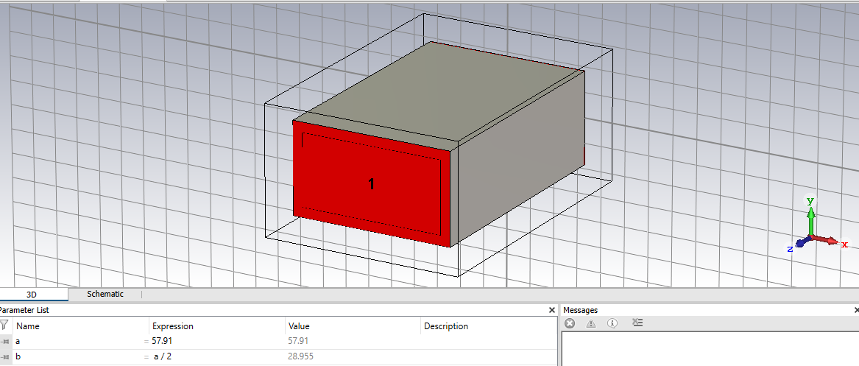GÖRÜNÜM

E FIELD (phase 0)

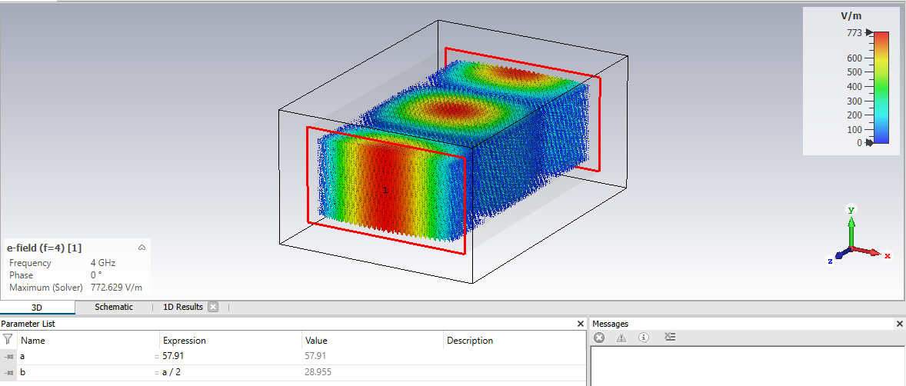

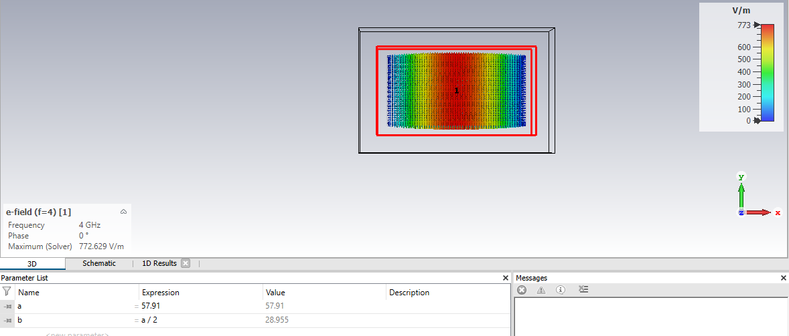

H FIELD (PHASE 0)

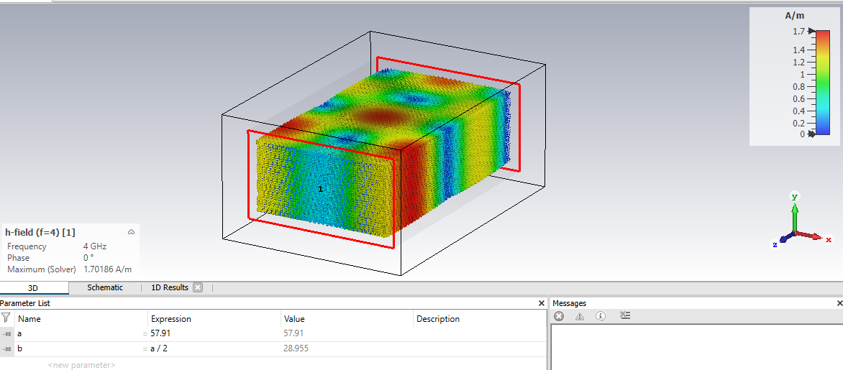

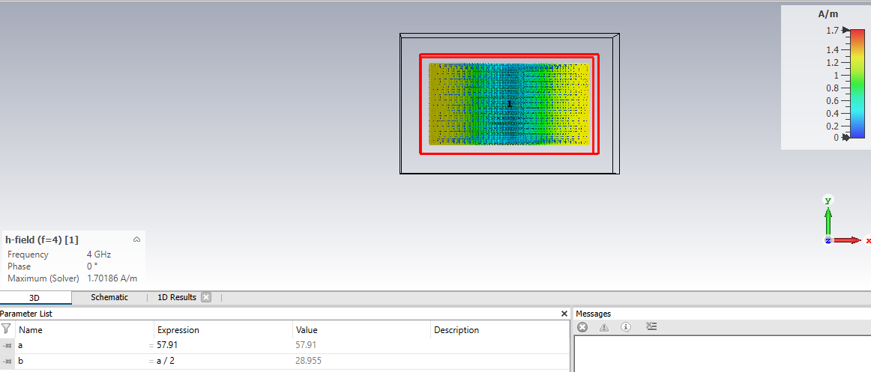

SURFACE CURRENT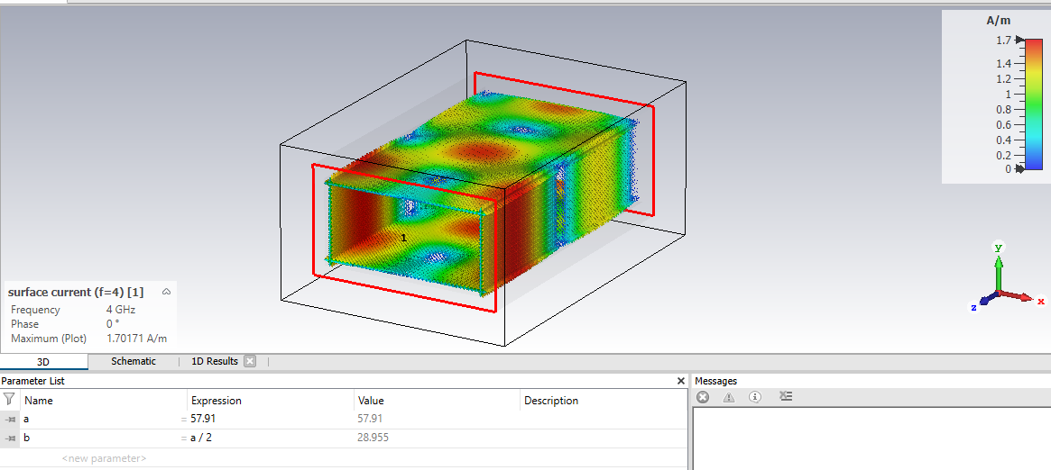

S21

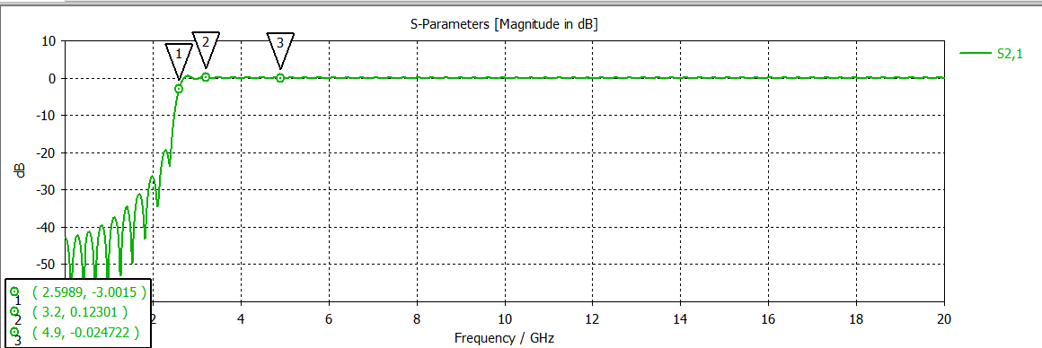

S12

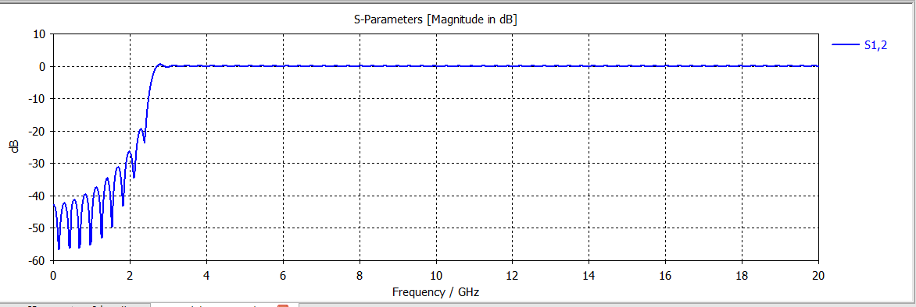

**YORUMLAR**

* Dalga kılavuzu tasarımda öncelikli olarak TEmn modlarını nedir, m ve n değerleri neleri ifade eder analiz edebilmeyi öngördük.
* TE10 modunda fc = = b değerinin hesaplarımıza etkisinin çok olmadığı analiz edilmiştir.
* S21 ve S12 grafikleri incelenerek ve calculatorden bulunan sonuçlar karşılaştırılarak;

1. Cut – off frekansı 2.6 GHz beklenmektedir ve grafikten okunan değer 2.59 gibi beklenen sonuca oldukça yakın bir değerdir.
2. Çalışma frekansları 3.2GHz ve 4.9GHz de beklenen stabil çalışma koşullarını sağlamıştır.
3. S21 ve S12 grafiklerinin aynı olmasında 1. den 2. Porta veya 2. den 1. porta iletilen dalganın grafiğidir.

* E FIELD, H FIELD ve SURFACE CURRENT simülasyona sokularak fazdaki değişim sonucu dalgaların analizi edilmiştir.
* Piyasada dalga kılavuzları WR ekiyle başlayan ekler alırken devamında gelen sayı ise geniş uzunluğunun(a) inch cinsinden 100 katını ifade etmektedir.